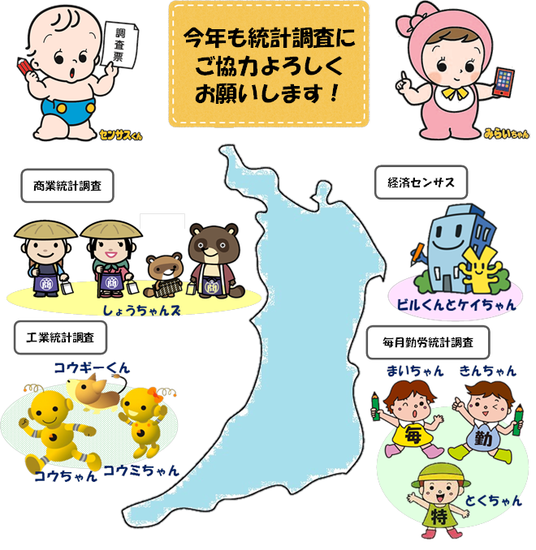

**■平成29年度の統計調査■**

**５年毎**

就業構造基本調査

**毎年**

学校基本調査

学校保健統計調査

工業統計調査

**毎月**

労働力調査

毎月勤労統計調査

生産動態統計調査

商業動態統計調査

小売物価家計統計調査

家計調査

個人企業経済調査（四半期）

農林業センサス

２０１７年１月号

（毎月１回発行）



大阪府総務部統計課

〒559-8555大阪市住之江区南港北1-14-16大阪府咲洲庁舎（さきしまコスモタワー）19階

電話　06(6210)9196　　統計課ホームページ　　<http://www.pref.osaka.lg.jp/toukei/>

再生紙を使しています